ПАСПОРТ
проекта местных инициатив, представляемого на Волгоградский областной конкурс проектов местных инициатив в 2022 году
по номинации "Проекты местных инициатив муниципальных образований Волгоградской области

1. Наименование проекта местных инициатив:
Устройство пешеходных дорожек на территории МКОУ «Маякоктябрьская СОШ».

2. Место реализации проекта:
Волгоградская область, Ленинский район, п. Маяк Октября, ул. Ленина, 14.

3. Сфера реализации проекта:
Проекты в сфере образования.

4. Описание проблемы, решение которой имеет приоритетное значение для жителей муниципального образования или его части и ожидаемого результата (ожидаемых результатов) реализации проекта (краткое описание проекта:
Территория каждого образовательного учреждения - это его своеобразная визитная карточка. Любой посетитель, ступив на территорию школы, обращает внимание на её состояние и, оценив его, судит о тех людях, которые здесь работают. Главная задача благоустройства территории это, более полное удовлетворение запросов родителей и интересов детей. Все хотят определить своего ребёнка в учреждение, где царит атмосфера тепла, уюта, комфорта и душевного равновесия, ухоженная территория – часть имиджа учебного заведения. Дорожки на территории МКОУ Маякоктябрьская СОШ находятся в неудовлетворительном состоянии, что доставляет неудобства родителям и детям, особенно в дождливую погоду. Реализация данного проекта направлена на создание пешеходных дорожек на территории учреждения в целях создания комфортных условий для пребывания детей.

5. Объем средств на реализацию проекта:
Общий объем средств, необходимый для реализации проекта, составляет 896 000,00 рублей, источники финансирования:
- средства областного бюджета – 800 000,00 рублей;
- средства бюджета Ленинского муниципального района – 80 000,00 рублей;
- средства населения – 16 000,00 рублей.

6. Планируемые сроки реализации проекта:
01.06.2023г. -30.11.2023г.

7. Количество жителей муниципального образования, в интересах которых проект предлагается к реализации: 232.

8. 3 графических изображения, включающих:
-фото (состояние объекта «До»):

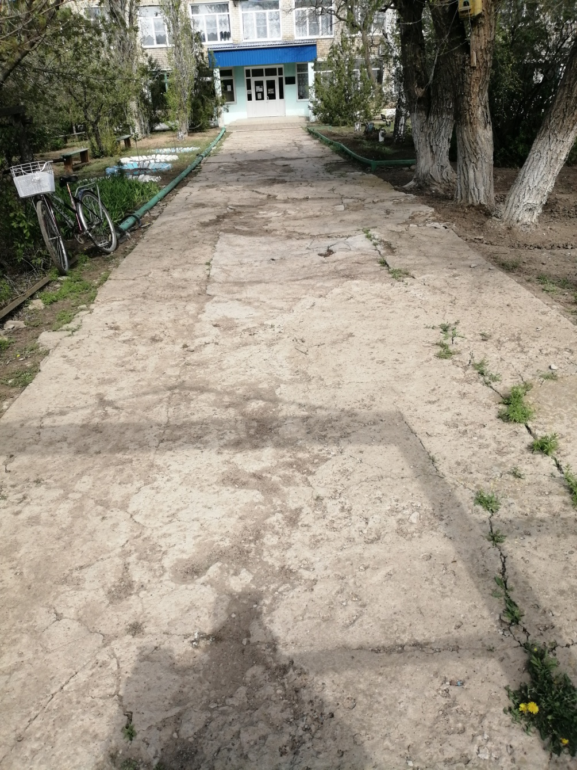

- визуализация будущего проекта :

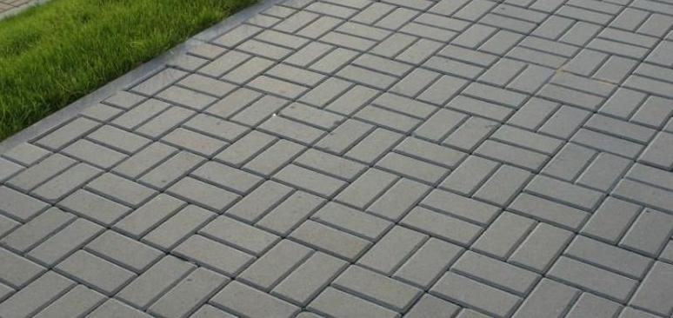

- смета проекта с перечнем работ и приобретаемого имущества:
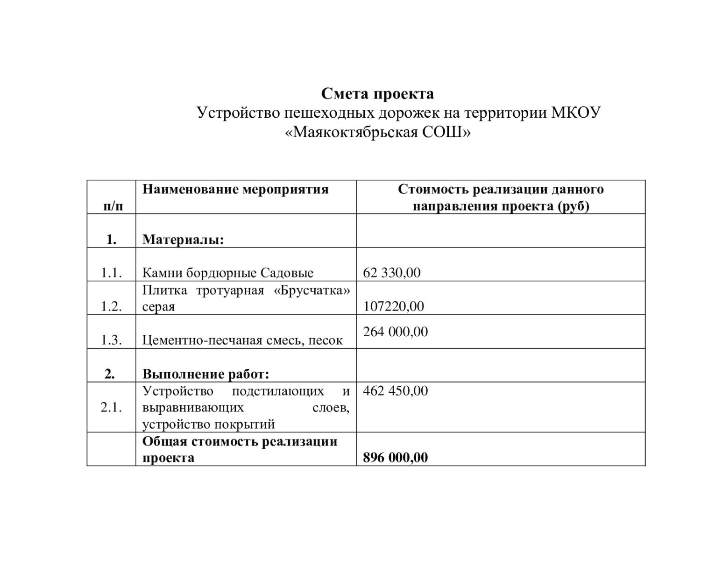
9. Ссылка на сайт администрации муниципального района (городского округа) Волгоградской области, на котором размещается полный комплект документации по проекту: https://adm-leninskiy.ru/communal/gkh/proektyi-mestnyih-initsiativ/#mo-element-region-2022-god.

Глава Ленинского муниципального района А.В. Денисов

